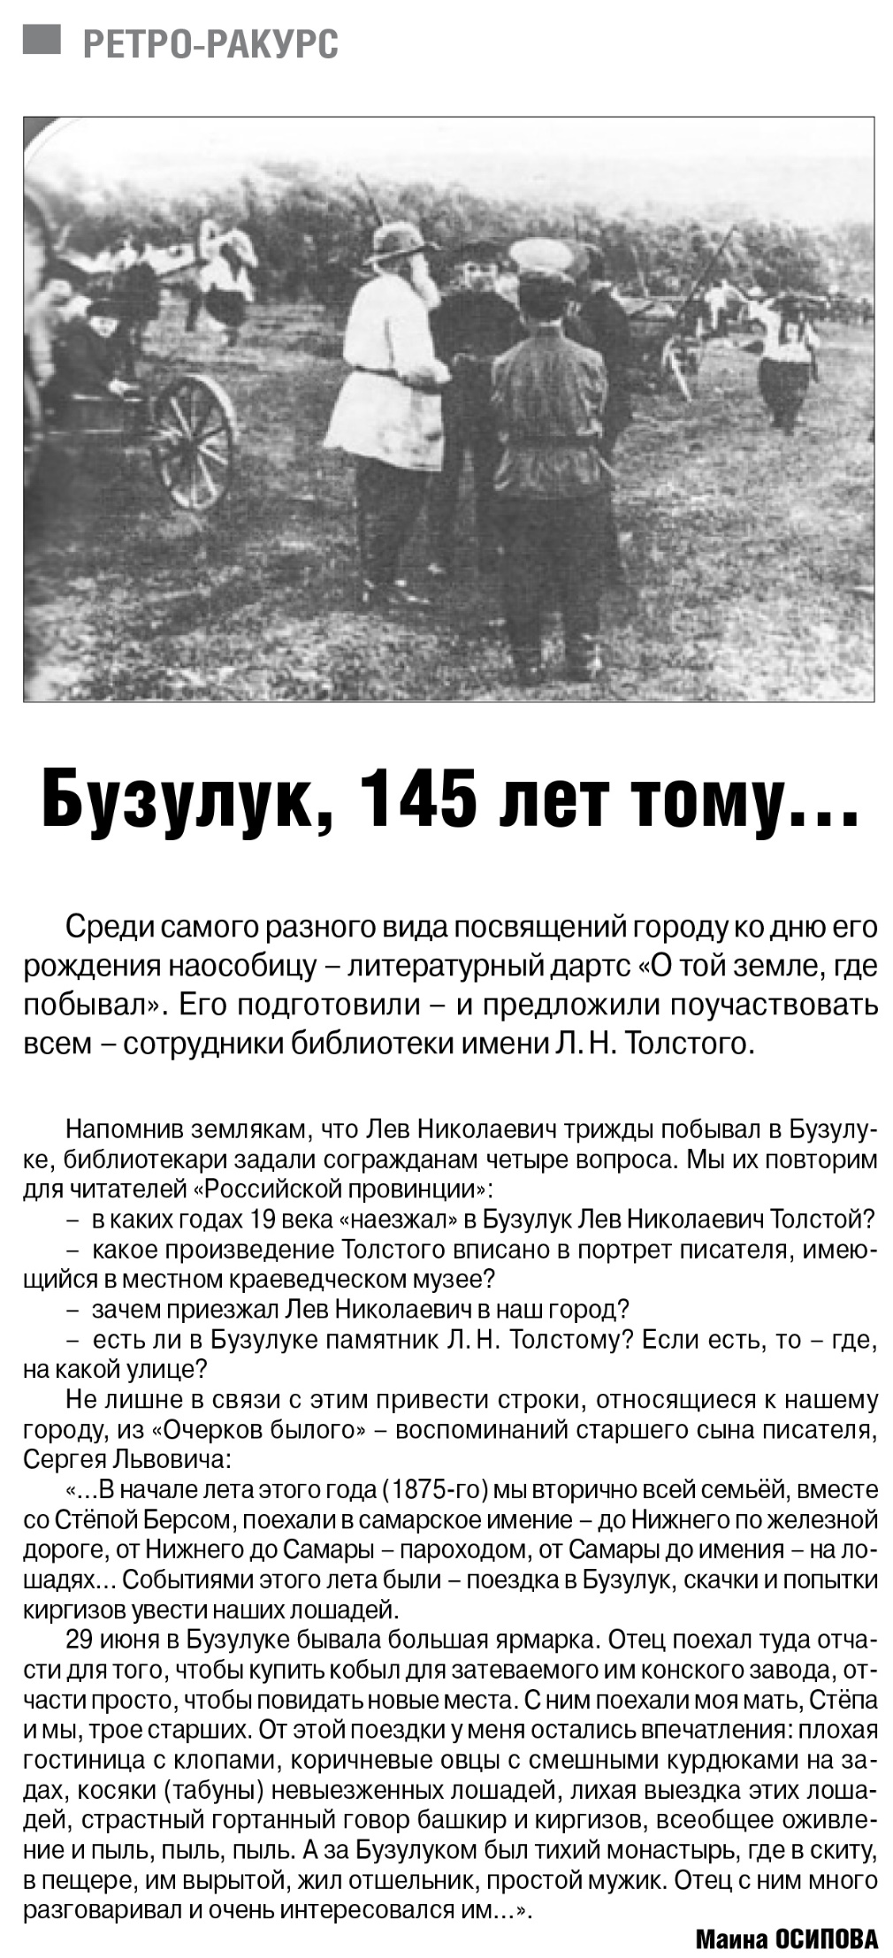

**Осипова М. Бузулук, 145 лет тому… / М. Осипова // Российская провинция. — 2020. — 25 июня. — С. 16.**